Resolución del Pleno del Instituto de Transparencia, Acceso a la Información Pública y Protección de Datos Personales del Estado de México y Municipios, con domicilio en Metepec, Estado de México, a dieciocho de marzo de dos mil veintiuno.
VISTO el expediente electrónico formado con motivo del recurso de revisión número 05810/INFOEM/IP/RR/2020, interpuesto por el C. xxxxxxxxxxxxxxxxxxxxxxxx, en lo sucesivo El Recurrente, en contra de la respuesta del Sistema Municipal Para el Desarrollo Integral de la Familia de Toluca, en lo subsecuente, El Sujeto Obligado, se procede a dictar la presente resolución.

A N T E C E D E N T E S D E L A S U N T O
PRIMERO. De la Solicitud de Información.
Con fecha tres de noviembre de dos mil veinte, El Recurrente, presentó a través del Sistema de Acceso a la Información Mexiquense (SAIMEX) ante El Sujeto Obligado, solicitud de acceso a la información pública, registrada bajo el número de expediente 00034/DIFTOLUCA/IP/2020, mediante la cual solicitó información en el tenor siguiente:
“Solicito se me informe por qué en el portal de IPOMEX, relativo a las remuneraciones de los servidores públicos que laboral para el DIF; unicamente esta la información de 2018. ¿Por qué no esta 2019 ni 2020? Así mismo, solicito se me remitan la información de las remuneraciones de 2019 y 2020 del DIF Toluca” [Sic]
Modalidad de entrega: A través del SAIMEX.

SEGUNDO. De la respuesta del Sujeto Obligado.
En el expediente electrónico SAIMEX, se aprecia que el día veinticinco de noviembre de dos mil veinte, El Sujeto Obligado dio respuesta a la solicitud de información 0034/DIFTOLUCA/IP/2020, resulta de nuestro interés lo siguiente:
“
Folio de la solicitud: 00034/DIFTOLUCA/IP/2020
En atención a su solicitud de información pública, presentada a través del Sistema de Acceso a la Información Mexiquense (SAIMEX) a este Sistema para Desarrollo Integral de la Familia de Toluca y registrada con el folio 00034/DIFTOLUCA/IP/2020, en la cual requiere: “Solicito se me informe por qué en el portal de IPOMEX, relativo a las remuneraciones de los servidores públicos que laboral para el DIF; únicamente esta la información de 2018. ¿Por qué no esta 2019 ni 2020? Así mismo, solicito se me remitan la información de las remuneraciones de 2019 y 2020 del DIF Toluca” (SIC) Por lo anteriormente expuesto y con fundamento en los artículos 163, 165, 166, y 173 de la Ley de Transparencia y Acceso a la Información Pública del Estado de México y Municipios éste Sujeto Obligado le informa que, la información requerida se encontraba en proceso de actualización, misma que ya se podrá consultar de manera actualizada en el portal de IPOMEX (https://www.ipomex.org.mx/ipo3/lgt/indice/DIFTOLUCA/art_92_viii.web); así mismo se le proporciona la respuesta de la Servidor Público Habilitada encargada de dicha fracción, de manera adjunta. Sin otro particular por el momento quedamos a sus órdenes, enviándole un cordial saludo.
ATENTAMENTE
Lic. Eduardo Cienfuegos Sánchez
” [Sic]
De forma complementaria, se advierte que El Sujeto Obligado adjuntó los documentos electrónicos “OFICIO TES 0034.pdf”, mismo que se tiene por reproducido en virtud de que serán materia de análisis en el considerando respectivo.

TERCERO. Del recurso de revisión.
Inconforme con la respuesta notificada por El Sujeto Obligado, El Recurrente interpuso el recurso de revisión, en fecha veinticinco de noviembre de dos mil veinte, el cual fue registrado en el sistema electrónico con el expediente número 03755/INFOEM/IP/RR/2020, en el cual arguye las siguientes manifestaciones:
Acto Impugnado:
“La contestación del ente obligado” [Sic]

Razones o Motivos de Inconformidad:
“El ente obligado no respondió de manera clara, concreta y precisa mi solicitud de información” [Sic]

CUARTO. Del turno del recurso de revisión.
Medio de impugnación que le fue turnado a la Comisionada Zulema Martínez Sánchez, por medio del sistema electrónico en términos del arábigo 185 fracción I de la Ley de Transparencia y Acceso a la información Pública del Estado de México y Municipios, del cual recayó acuerdo de admisión en fecha primero de diciembre de dos mil veinte, determinándose en él, un plazo de siete días para que las partes manifestaran lo que a su derecho corresponda en términos del numeral ya citado.

QUINTO. De la etapa de instrucción.
Así, una vez transcurrido el término legal referido, se advierte que El Sujeto Obligado, rindió su informe justificado dieciséis de diciembre de dos mil veinte, mismo que fue puesto a la vista del Recurrente en fecha veintiocho de septiembre del año en curso.
Por lo cual se decretó el cierre de instrucción con fecha once de marzo de dos mil veintiuno, en términos del artículo 185 Fracción VI de la Ley de Transparencia y Acceso a la Información Pública del Estado de México y Municipios, iniciando el término legal para dictar resolución definitiva del asunto.
Así, en fecha cuatro de marzo de dos mil veintiuno, se amplió plazo para dictar resolución, en términos del artículo 181 de la Ley de Transparencia y Acceso a la Información del Estado de México y Municipios.
C O N S I D E R A N D O
PRIMERO. De la competencia.
Este Instituto de Transparencia, Acceso a la Información Pública y Protección de Datos Personales del Estado de México, es competente para conocer y resolver el presente recurso de revisión interpuesto por el recurrente conforme a lo dispuesto en los artículos 1, párrafos segundo y tercero, 6, apartado A, fracciones I, III y IV de la Constitución Política de los Estados Unidos Mexicanos, 5, párrafos vigésimo segundo, vigésimo tercero y vigésimo cuarto fracción IV de la Constitución Política del Estado Libre y Soberano de México, 1, 2 fracción II, 13, 29, 36 fracciones II y III, 176, 178, 179 fracción V, 181 párrafo tercero, 182, 185, 188 y 194 de la Ley de Transparencia y Acceso a la Información Pública del Estado de México y Municipios, 9 fracciones I, XXIV, 11 y 14 fracción I del Reglamento Interior del Instituto de Transparencia, Acceso a la Información Pública y Protección de Datos Personales del Estado de México.
SEGUNDO. Sobre los alcances del recurso de revisión.
Derivado de la impugnación realizada, es menester señalar que el recurso de revisión inmerso en la Ley de Transparencia vigente en la entidad, tiene el fin y alcance que señalan los numerales 176, 179, 181 párrafo cuarto, 194 y 195 y demás aplicables de la Ley de Transparencia y Acceso a la Información Pública del Estado de México y Municipios vigente, el cual será analizado conforme a las actuaciones que obren en el expediente electrónico, con la finalidad de reparar cualquier posible afectación al derecho de acceso a la información pública y garantizando el principio rector de máxima publicidad.

TERCERO. Del estudio de las causas de improcedencia y sobreseimiento.
Es menester resaltar que en el procedimiento de acceso a la información pública y de los medios de impugnación de la materia, se advierten diversos supuestos de procedibilidad que deben estudiarse con la finalidad de dar cumplimiento a los principios de legalidad y objetividad inmersos en el artículo 9 de Ley de Transparencia y Acceso a la Información Pública del Estado de México y Municipios, en correlación con la seguridad jurídica que debe generar lo actuado ante este Organismo garante.

Siendo una facultad legal entrar al estudio de las causas de improcedencia que hagan valer las partes o que se adviertan de oficio por este Resolutor; presupuestos procesales de inicio o trámite de un proceso que dotan de seguridad jurídica las resoluciones emitidas por este organismo colegiado, máxime que se trata de una figura procesal adoptada en la ley de la materia, la cual permite dilucidar alguna causal que impida el estudio y resolución de un asunto en su fondo, cuando una vez admitido el recurso de revisión se advierta una causa de improcedencia que permita sobreseerlo.

Estudio de causales de improcedencia que no son incompatibles con el derecho de acceso a la justicia, ya que éste no se coarta por regular causas de improcedencia y sobreseimiento con tales fines.

En primer término es necesario hacer alusión a la solicitud de información ya que de ella deriva por un lado al procedimiento de acceso a la información ante el sujeto obligado, y por otro lado la materia sobre la que versara el recurso de revisión ante este Órgano Garante; se resalta la innegable necesidad de interpretar el texto de la solicitud, porque no se podría entender el derecho de acceso a la información sin la existencia de solicitudes de información a la luz de su interpretación ya que ésta es la fuente de la materia objeto de la transparencia específica en cada recurso de revisión; es decir, no podemos establecer una materia o un tema como objeto de derecho de acceso a la información, si de la solicitud no se entiende o no se precisan temas o materias objetivas; por ello es de notoria importancia el trabajo de interpretación que se le dé a una solicitud de información, ya que el sujeto obligado puede considerar una circunstancia en particular diversa a la que el particular objetivamente requiere.

Ya que el planteamiento del problema es de toral importancia, a efecto de determinar la intención o voluntad del recurrente a la luz de la interpretación de la solicitud de información, y que puede generar de forma objetiva y material el sujeto obligado que se relacione con esa intención, respecto del presente asunto se realiza a continuación.

Así, tenemos en un primer plano de estudio el texto de las solicitudes de información, que fueron plasmadas por el recurrente, ello a efecto de poder determinar la materia de la solicitud de información que nos ocupa, así el particular objetivamente requiere lo siguiente:

- Se informe por qué en el portal de IPOMEX, relativo a las remuneraciones de los servidores públicos que laboral para el DIF; únicamente esta la información de 2018. ¿Por qué no está 2019 ni 2020?
- Así mismo, solicito se me remitan la información de las remuneraciones de 2019 y 2020 del DIF Toluca.

Como quedó señalado anteriormente, el sujeto obligado emitió su respuesta en los siguientes términos:
Folio de la solicitud: 00034/DIFTOLUCA/IP/2020
En atención a su solicitud de información pública, presentada a través del Sistema de Acceso a la Información Mexiquense (SAIMEX) a este Sistema para Desarrollo Integral de la Familia de Toluca y registrada con el folio 00034/DIFTOLUCA/IP/2020, en la cual requiere: “Solicito se me informe por qué en el portal de IPOMEX, relativo a las remuneraciones de los servidores públicos que laboral para el DIF; únicamente esta la información de 2018. ¿Por qué no esta 2019 ni 2020? Así mismo, solicito se me remitan la información de las remuneraciones de 2019 y 2020 del DIF Toluca” (SIC) Por lo anteriormente expuesto y con fundamento en los artículos 163, 165, 166, y 173 de la Ley de Transparencia y Acceso a la Información Pública del Estado de México y Municipios éste Sujeto Obligado le informa que, la información requerida se encontraba en proceso de actualización, misma que ya se podrá consultar de manera actualizada en el portal de IPOMEX (https://www.ipomex.org.mx/ipo3/lgt/indice/DIFTOLUCA/art_92_viii.web); así mismo se le proporciona la respuesta de la Servidor Público Habilitada encargada de dicha fracción, de manera adjunta. Sin otro particular por el momento quedamos a sus órdenes, enviándole un cordial saludo.
ATENTAMENTE
Lic. Eduardo Cienfuegos Sánchez
Folio de la solicitud: 00034/DIFTOLUCA/IP/2020

Asimismo, adjuntó a su respuesta un documento electrónico denominado “OFICIO TES 0034.pdf” el cual contiene lo siguiente:
- OFICIO TES 0034.pdf: Se trata del oficio número 200B10300/905/2020, en lo medular hace entrega de una liga electrónica la cual dirige al portal Ipomex, tal como se muestra a continuación:
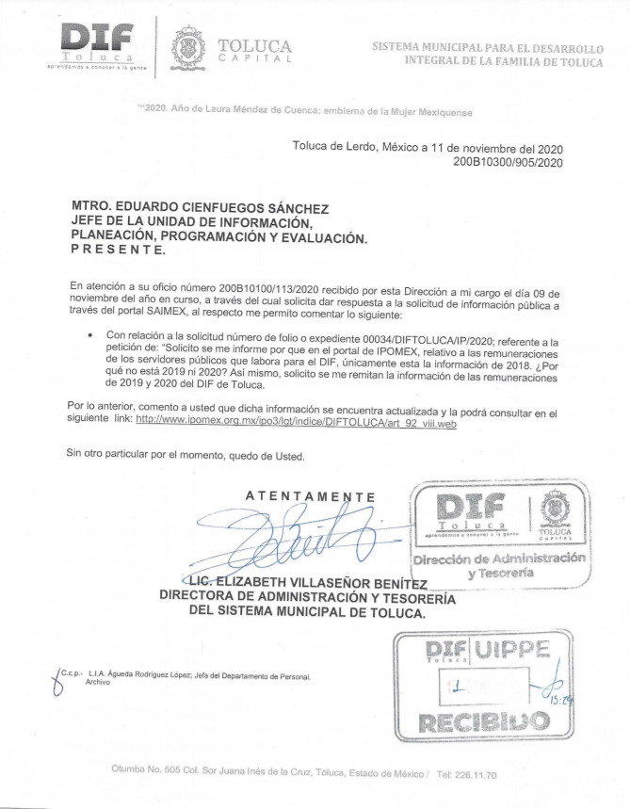
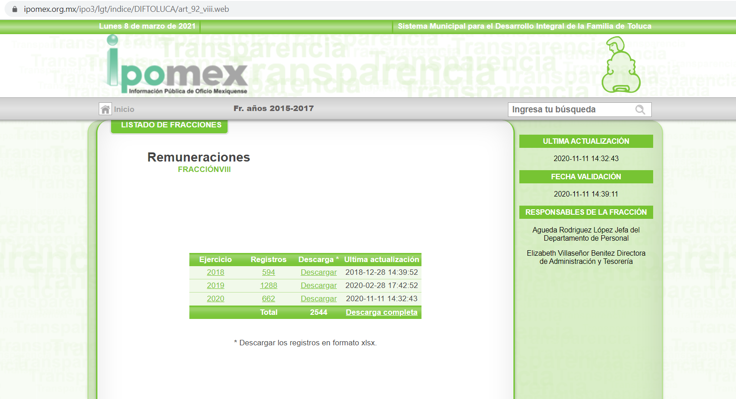
De la respuesta del suejto obligado se advierte en primer lugar que manifiesta contar en sus archivos con la información peticionada.

Posteriormente en el apartado de manifestaciones, el Sujeto Obligado rindió su informe justificado en el cual ratifica su respuesta primigenia agregando de nueva cuenta la liga electrónica en la cual redirige al portal Ipomex en la fracción VIII referente a las remuneraciones, asimismo hace saber que la información referente a dos mil dieciocho y dos mil diecinueve, se encontraba en proceso de actualización y revisión, pero ya se encuentra actualizada en el portal IPOMEX, como se aprecia en las imágenes siguientes:

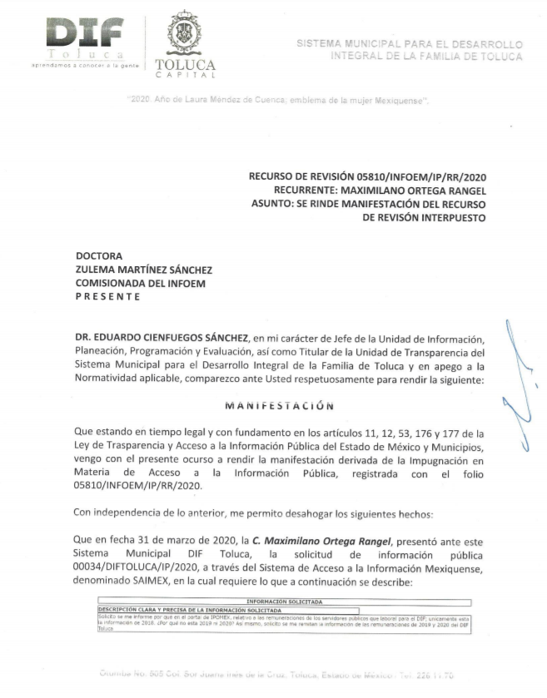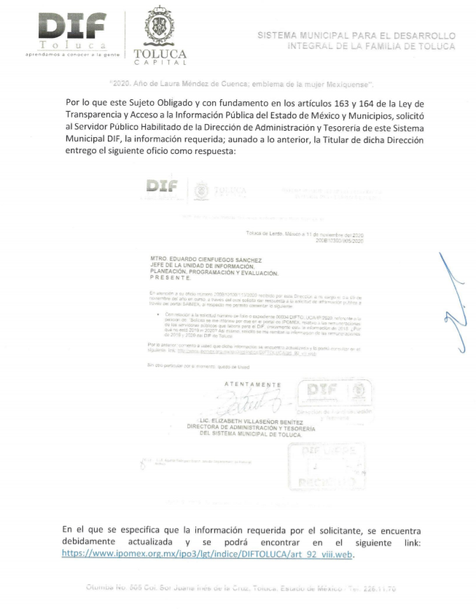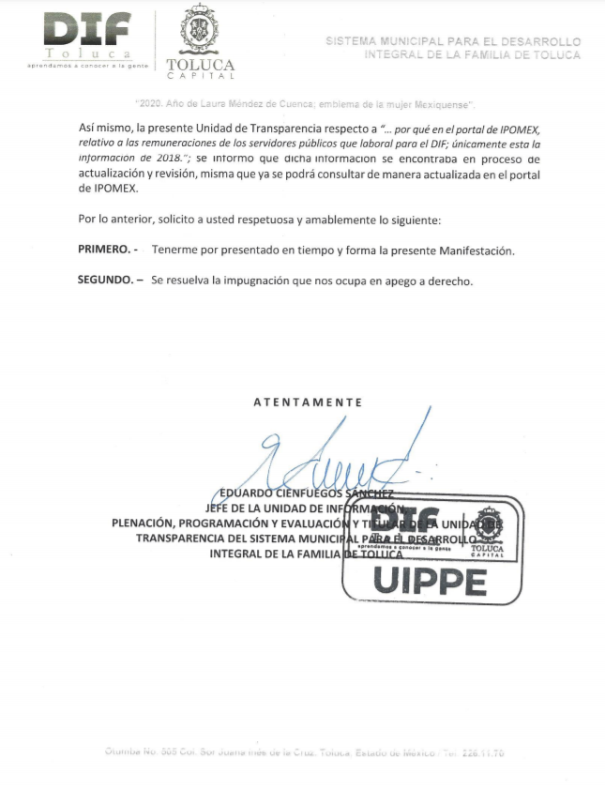

Así mismo se insertan a manera de ejemplo las siguientes imágenes:
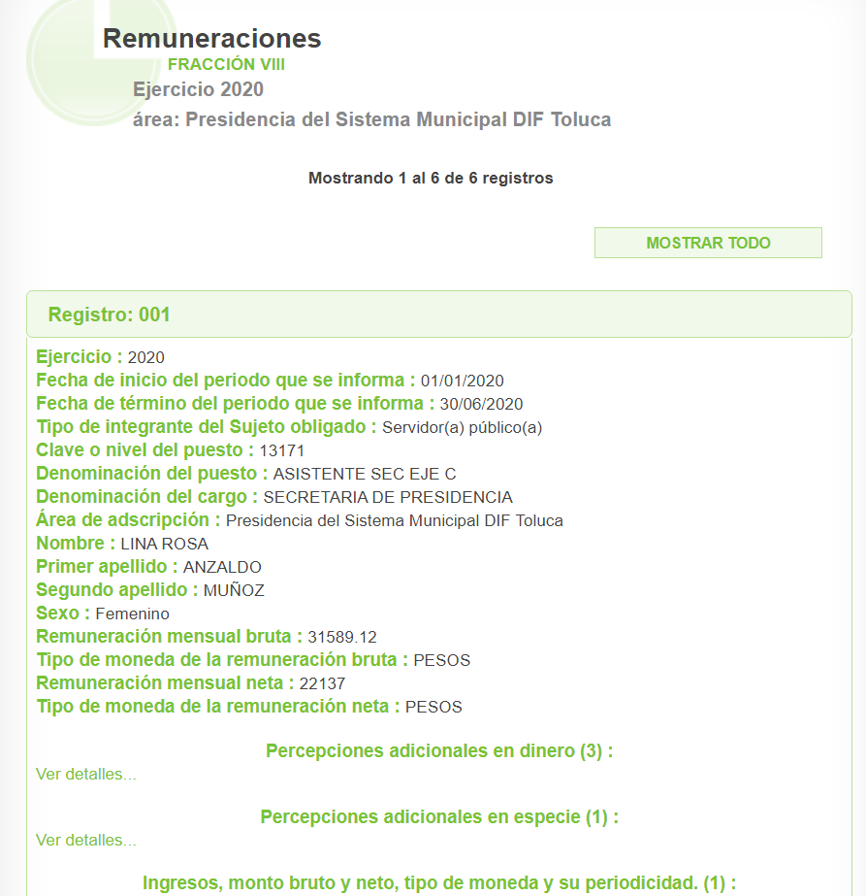
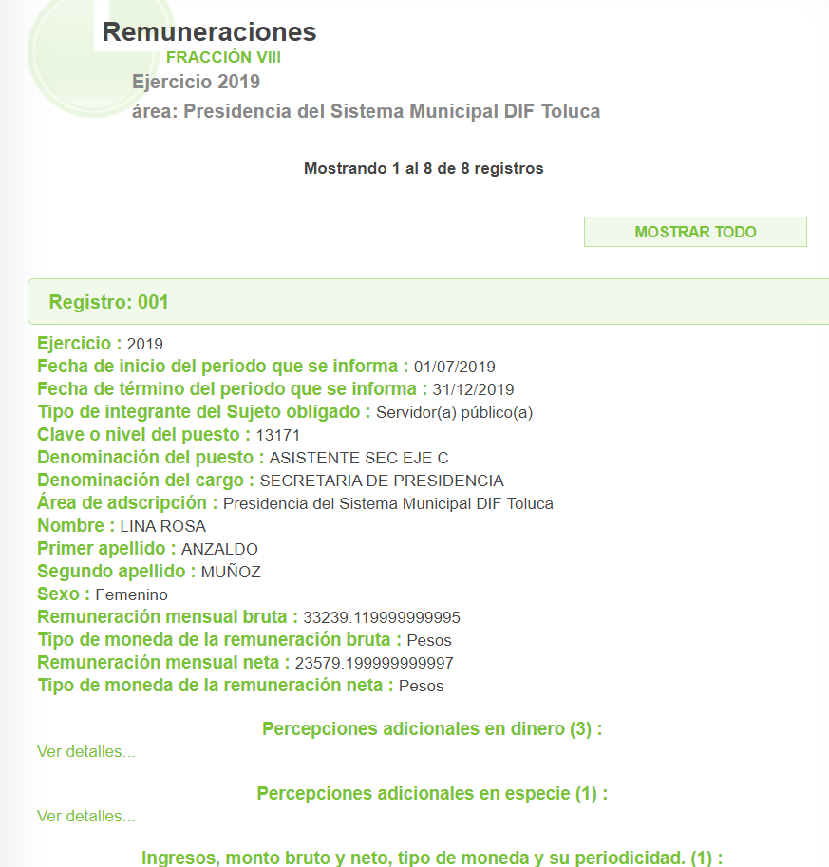
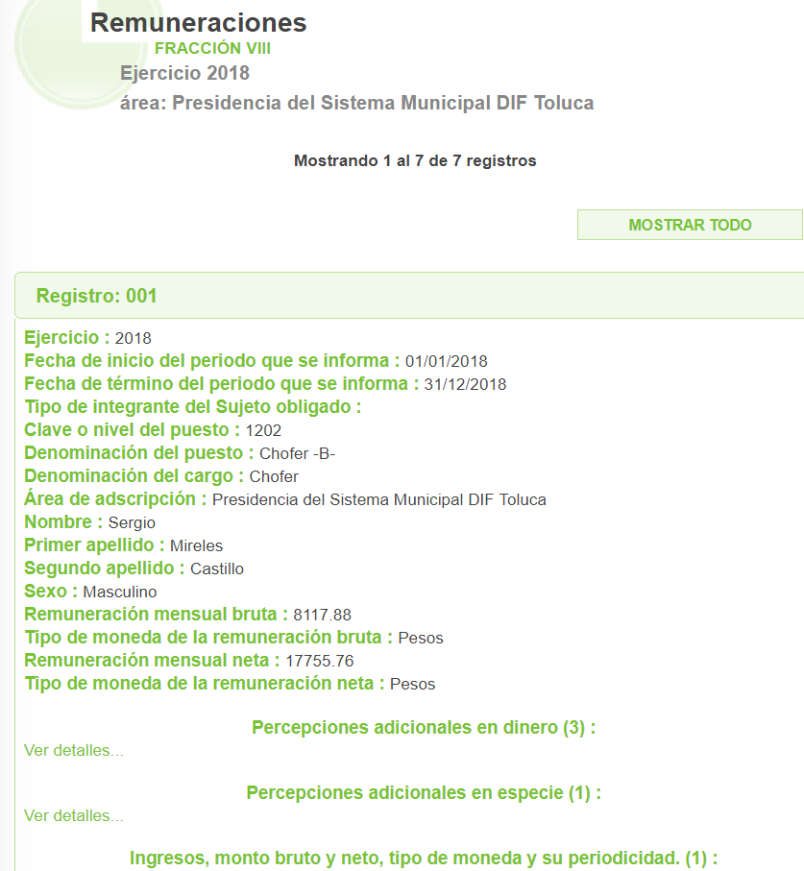

Así, de conformidad con lo establecido en el artículo 12 de la Ley de Transparencia y Acceso a la Información Pública del Estado de México y Municipios, EL SUJETO OBLIGADO sólo proporcionará la información que obra en sus archivos, lo que a contrario sensu significa que no se está obligado a proporcionar lo que no obre en los mismos; ello con relación al artículo 143 de la Constitución Política del Estado Libre y Soberano de México, pues las autoridades sólo están facultadas para realizar lo que expresamente les faculta la Ley u ordenamientos jurídicos.
En esta misma tesitura, es de subrayar que el derecho de acceso a la información pública, consiste en que la información solicitada conste en un soporte documental en cualquiera de sus formas, a saber: expedientes, reportes, estudios, actas, resoluciones, oficios, correspondencia, acuerdos, directivas, directrices, circulares, contratos, convenios, instructivos, notas, memorandos, estadísticas o bien, cualquier otro registro que documente el ejercicio de las facultades, funciones y competencias de los Sujetos Obligados; los que, podrán estar en cualquier medio, sea escrito, impreso, sonoro, visual, electrónico, informático u holográfico, de conformidad con el artículo 3, fracción XI de la Ley de la materia, el cual dispone lo siguiente:
“Artículo 3. Para los efectos de la presente Ley se entenderá por:
(…)
XI. Documento: Los expedientes, reportes, estudios, actas, resoluciones, oficios, correspondencia, acuerdos, directivas, directrices, circulares, contratos, convenios, instructivos, notas, memorandos, estadísticas o bien, cualquier otro registro que documente el ejercicio de las facultades, funciones y competencias de los sujetos obligados, sus servidores públicos e integrantes, sin importar su fuente o fecha de elaboración. Los documentos podrán estar en cualquier medio, sea escrito, impreso, sonoro, visual, electrónico, informático u holográfico;
(…)”
Siendo aplicable el Criterio de interpretación en el orden administrativo número 0002-11, emitido por Acuerdo del Pleno del Instituto de Transparencia y Acceso a la Información Pública del Estado de México y Municipios; publicado en el Periódico Oficial del Gobierno del Estado Libre y Soberano de México “Gaceta del Gobierno”, el diecinueve de octubre de dos mil once, cuyo rubro y texto dispone:
“CRITERIO 0002-11
INFORMACIÓN PÚBLICA, CONCEPTO DE, EN MATERIA DE TRANSPARENCIA. INTERPRETACIÓN SISTEMÁTICA DE LOS ARTÍCULOS 2°, FRACCIÓN V, XV, Y XVI, 3°, 4°, 11 Y 41. De conformidad con los artículos antes referidos, el derecho de acceso a la información pública, se define en cuanto a su alcance y resultado material, el acceso a los archivos, registros y documentos públicos, administrados, generados o en posesión de los órganos u organismos públicos, en virtud del ejercicio de sus funciones de derecho público, sin importar su fuente, soporte o fecha de elaboración.
En consecuencia el acceso a la información se refiere a que se cumplan cualquiera de los siguientes tres supuestos:
1) Que se trate de información registrada en cualquier soporte documental, que en ejercicio de las atribuciones conferidas, sea generada por los Sujetos Obligados;
2) Que se trate de información registrada en cualquier soporte documental, que en ejercicio de las atribuciones conferidas, sea administrada por los Sujetos Obligados, y
3) Que se trate de información registrada en cualquier soporte documental, que en ejercicio de las atribuciones conferidas, se encuentre en posesión de los Sujetos Obligados.” (SIC)
(Énfasis Añadido)
Así entonces, el sujeto obligado ha dado cabal cumplimiento a la solicitud de información presentada por el particular, toda vez que, se pronunció al respecto, ahora bien es necesario hacer una acotación respecto de la inconformidad del hoy recurrente, ya que alude que “El ente obligado no respondió de manera clara, concreta y precisa mi solicitud de información”, sin embargo, dicha manifestación fue solventada con la respuesta del sujeto obligado y reforzada con la entrega del informe justificado, cuyas capturas de pantalla ya fueron anexadas anteriormente.

En ese apartado, es necesario señalar que este Órgano Garante no se encuentra facultado para manifestarse sobre la veracidad de la información proporcionada por parte de los sujetos obligados, conforme a lo establecido en el Criterio 31/10 emitido por el Instituto Nacional de Transparencia, Acceso a la Información Pública y Protección de Datos Personales INAI (anteriormente IFAI) que se procede a citar a continuación:
“El Instituto Federal de Acceso a la Información y Protección de Datos no cuenta con facultades para pronunciarse respecto de la veracidad de los documentos proporcionados por los sujetos obligados. El Instituto Federal de Acceso a la Información y Protección de Datos es un órgano de la Administración Pública Federal con autonomía operativa, presupuestaria y de decisión, encargado de promover y difundir el ejercicio del derecho de acceso a la información; resolver sobre la negativa de las solicitudes de acceso a la información; y proteger los datos personales en poder de las dependencias y entidades. Sin embargo, no está facultado para pronunciarse sobre la veracidad de la información proporcionada por las autoridades en respuesta a las solicitudes de información que les presentan los particulares, en virtud de que en los artículos 49 y 50 de la Ley Federal de Transparencia y Acceso a la Información Pública Gubernamental no se prevé una causal que permita al Instituto Federal de Acceso a la Información y Protección de Datos conocer, vía recurso revisión, al respecto.

Expedientes:
2440/07 Comisión Federal de Electricidad - Alonso Lujambio Irazábal
0113/09 Instituto de Seguridad y Servicios Sociales de los Trabajadores del
Estado – Alonso Lujambio Irazábal
1624/09 Instituto Nacional para la Educación de los Adultos - María Marván Laborde
2395/09 Secretaría de Economía - María Marván Laborde
0837/10 Administración Portuaria Integral de Veracruz, S.A. de C.V. – María Marván Laborde.

Es con base en las consideraciones de hecho y de derecho precisadas en párrafos anteriores, que se tiene por acreditada la imposibilidad de hacer pública la información al consistir en un hecho negativo a cargo del sujeto obligado, en ese sentido se actualiza lo consagrado en la fracción III del artículo 192, de la Ley de Transparencia y Acceso a la Información Pública del Estado de México y Municipios vigente, que a la letra señala:
“Artículo 192. El recurso será sobreseído, en todo o en parte, cuando una vez admitido, se actualicen alguno de los siguientes supuestos:
(…)
III. El sujeto obligado responsable del acto lo modifique o revoque de tal manera que el recurso de revisión quede sin materia;
(…)

(Énfasis añadido)

Artículo de la Ley de Transparencia y Acceso a la Información Pública del Estado de México y Municipios, la procedencia para sobreseer el recurso de revisión cuando el sujeto obligado mediante un acto posterior, revoque o modifique el acto de origen del recurso de tal manera que se quede sin materia.

Por otra parte, la doctrina el sobreseimiento provoca que un procedimiento se suspenda o se resuelva en definitiva sin que se entre al estudio de los agravios o motivos de inconformidad. Este mismo criterio es compartido por el más alto tribunal del país en múltiples jurisprudencias, por lo que a continuación se agrega una de ellas que sirve como orientador en esta resolución:

SOBRESEIMIENTO EN EL JUICIO DE AMPARO DIRECTO. IMPIDE EL ESTUDIO DE LAS VIOLACIONES PROCESALES PLANTEADAS EN LOS CONCEPTOS DE VIOLACIÓN.
El sobreseimiento en el juicio de amparo directo provoca la terminación de la controversia planteada por el quejoso en la demanda de amparo, sin hacer un pronunciamiento de fondo sobre la legalidad o ilegalidad de la sentencia reclamada. Por consiguiente, si al sobreseerse en el juicio de amparo no se pueden estudiar los planteamientos que se hacen valer en contra del fallo reclamado, tampoco se deben analizar las violaciones procesales propuestas en los conceptos de violación, dado que, la principal consecuencia del sobreseimiento es poner fin al juicio de amparo sin resolver la controversia en sus méritos.
SÉPTIMO TRIBUNAL COLEGIADO EN MATERIA CIVIL DEL PRIMER CIRCUITO.
Amparo directo 699/2008. Mariana Leticia González Steele. 13 de noviembre de 2008. Unanimidad de votos. Ponente: Sara Judith Montalvo Trejo. Secretario: Arnulfo Mateos García.

(Énfasis añadido)

De este modo, se puede deducir que en las resoluciones dictadas por el Pleno de este Instituto, en las que se decreta el sobreseimiento de un recurso de revisión por la actualización de alguno de los supuestos jurídicos contemplados en el artículo 192 de la Ley de Transparencia y Acceso a la Información Pública del Estado de México y Municipios, nos encontramos ante un sobreseimiento definitivo toda vez que pone fin al procedimiento sin entrar al estudio de fondo del mismo.

Se observa que el Recurrente manifestó la falta de información clara, concreta y precisa; sin embargo, como se observó en las imágenes insertas anteriormente, es evidente que el Sujeto Obligado hizo entrega de lo solicitado por el recurrente. En consecuencia, queda sin fundamento dicho motivo de inconformidad.

Por otra parte, solicitar las sanciones a un servidor público por encontrarse en un bar en horarios de trabajo en el 2018, misma situación que no puede comprobarse, se advierte que dichos pronunciamientos consisten en manifestaciones subjetivas y opiniones realizadas por el Recurrente, las cuales no pueden ser colmadas mediante documentos generados por el Sujeto Obligado en ejercicios de sus atribuciones, por lo tanto, dichos motivos de inconformidad resultan inatendibles.

Lo anterior, se refuerza mediante la Tesis Aislada, número de registro 230923 de la Octava Época, que puede consultarse en el Semanario Judicial de la Federación Tomo I, Segunda Parte, enero – junio de 1988 en materia común, en la que se dispone lo siguiente:

AGRAVIOS, LO QUE DEBE CONSIDERARSE COMO TALES.

Si los agravios se concretan a expresar que la sentencia que se impugna es contraria a intereses jurídicos y que causa daño de difícil reparación, estas expresiones deben desestimarse como tales, ya que no razonan contra los fundamentos del fallo que atacan, pues no pueden considerarse como agravios la simple manifestación u opinión del recurrente de inconformidad con el sentido de la sentencia recurrida por considerarla ilegal, ya que él mismo debe impugnar con razonamientos lo que la hayan fundado.

PRIMER TRIBUNAL COLEGIADO DEL SEPTIMO CIRCUITO.

Incidente 563/87. Jorge Orlando Cuallo. 20 de enero de 1988. Unanimidad de votos. Ponente: Tomás Enrique Ochoa Moguel. Secretario: Héctor Riveros Caraza.

Por último, el Recurrente manifestó que la información recibida corresponde a lo realizado por la Promotora de Valores (sic), y no a las actividades de la Supervisora Escolar. Lo anterior se desestima en razón de que las actividades que los documentos en los que se advierten las actividades realizadas en la Zona Escolar P148, se advierte que en las mismas participaron ambas servidoras públicas, lo que se hace constar con la firma plasmada en cada una de las hojas de firma correspondientes a las actividades semanales llevadas a cabo, pues la firma dota de validez a los actos jurídicos emitidos en ejercicio de las facultades y atribuciones otorgadas por la normatividad aplicable, tal como se estipula en los artículos 1.7 y 1.8 fracciones I y VI, del Código Administrativo del Estado de México, como se observa a continuación:

Artículo 1.7.- Las disposiciones de este Título son aplicables a los actos administrativos que dicten las autoridades del Poder Ejecutivo del Estado, los municipios y los organismos descentralizados de carácter estatal y municipal con funciones de autoridad, incluso en materias diversas a las listadas en el artículo 1.1.

Para efectos de este Título, se entiende por acto administrativo, toda declaración unilateral de voluntad, externa, concreta y de carácter individual, emanada de las autoridades a que se refiere el párrafo anterior, que tiene por objeto crear, transmitir, modificar o extinguir una situación jurídica concreta.

Artículo 1.8.- Para tener validez, el acto administrativo deberá satisfacer lo siguiente:
I. Ser expedido por autoridad competente y, en caso de que se trate de órgano colegiado, se deberá cumplir con las formalidades previstas al efecto en el ordenamiento que lo faculta para emitirlo;
(…)
VI. Constar por escrito o de manera electrónica indicando la autoridad de la que emane y contener la firma autógrafa, electrónica avanzada o el sello electrónico en su caso del servidor público;
(…)

Por lo tanto, en mérito de lo expuesto en líneas anteriores, resultan improcedentes los motivos de inconformidad que arguye el recurrente en su medio de impugnación que fue materia de estudio, por ello con fundamento en la segunda hipótesis de la fracción I del artículo 186, de la Ley de Transparencia y Acceso a la Información Pública del Estado de México y Municipios, se sobresee el recurso de revisión 00034/DIFTOLUCA/IP/2020, que ha sido materia del presente fallo.
SE RESUELVE

PRIMERO. Se SOBRESEE el recurso de revisión número 00034/DIFTOLUCA/IP/2020, porque al modificar la respuesta, el recurso de revisión quedó sin materia en términos del Considerando TERCERO de la presente resolución.

SEGUNDO. Notifíquese la presente resolución al Titular de la Unidad de Transparencia del Sujeto Obligado mediante el SAIMEX.

TERCERO. Notifíquese al recurrente mediante el SAIMEX, la presente resolución, haciéndole saber que de conformidad con lo establecido en el artículo 196 de la Ley de Transparencia y Acceso a la Información Pública del Estado de México y Municipios, podrá impugnarla vía Juicio de Amparo en los términos de las leyes aplicables

ASÍ LO RESUELVE, POR UNANIMIDAD DE VOTOS DE LOS PRESENTES EL PLENO DEL INSTITUTO DE TRANSPARENCIA, ACCESO A LA INFORMACIÓN PÚBLICA Y PROTECCIÓN DE DATOS PERSONALES DEL ESTADO DE MÉXICO Y MUNICIPIOS, CONFORMADO POR LOS COMISIONADOS ZULEMA MARTÍNEZ SÁNCHEZ, EVA ABAID YAPUR, JOSÉ GUADALUPE LUNA HERNÁNDEZ, JAVIER MARTÍNEZ CRUZ Y LUIS GUSTAVO PARRA NORIEGA (AUSENTE EN VOTACIÓN), EN LA NOVENA SESIÓN ORDINARIA CELEBRADA EL DIECIOCHO DE MARZO DE DOS MIL VEINTIUNO, ANTE EL SECRETARIO TÉCNICO DEL PLENO, ALEXIS TAPIA RAMÍREZ--------------------------------------------------------------------------------------------------------------------------------------------------------------------------------------------------------------------------------------------------------------------------------------------------------------------------------------------------------------------------------------------------------------------------------------------------------------------------------------------------------------------------------------------------------------------------------------------------------------------------------------------------------------------------------------------------------------------------------------------------------------------------------------------------------------------------------------------------------------------------------------------------------------------------------------------------------------------------------------------------------------------------------------------------------------------------------------------------------------------------------------------------------------------------------------------------------------------------------------------------------------------------------------------------------------------------------------------------------------------------------------------------------------------------------------------------------------------------------------------------------------------------------------------------------------------------
ZMS/OSAM/FJJC

IMPROCEDENCIA Y SOBRESEIMIENTO EN EL JUICIO DE AMPARO. LAS CAUSAS PREVISTAS EN LOS ARTÍCULOS 73 Y 74 DE LA LEY DE LA MATERIA, RESPECTIVAMENTE, NO SON INCOMPATIBLES CON EL ARTÍCULO 25.1 DE LA CONVENCIÓN AMERICANA SOBRE DERECHOS HUMANOS. Del examen de compatibilidad de los artículos 73 y 74 de la Ley de Amparo con el artículo 25.1 de la Convención Americana sobre Derechos Humanos no se advierte que el derecho interno desatienda los estándares que pretenden proteger los derechos humanos en dicho tratado, por regular causas de improcedencia y sobreseimiento que impiden abordar el estudio de fondo del asunto en el juicio de amparo, en virtud de que el propósito de condicionar el acceso a los tribunales para evitar un sobrecargo de casos sin mérito, es en sí legítimo, por lo que esa compatibilidad, en cuanto a los requisitos para la admisibilidad de los recursos dependerá, en principio, de los siguientes criterios: no pueden ser irracionales ni de tal naturaleza que despojen al derecho de su esencia, ni discriminatorios y, en el caso, la razonabilidad de esas causas se justifica por la viabilidad de que una eventual sentencia concesoria tenga un ámbito de protección concreto y no entre en conflicto con el orden jurídico, no son de tal naturaleza que despojen al derecho de su esencia ni tampoco son discriminatorias, pues no existe alguna condicionante para su aplicabilidad, en función de cuestiones personales o particulares del quejoso. Por tanto, las indicadas causas de improcedencia y sobreseimiento no son incompatibles con el citado precepto 25.1, pues no impiden decidir sencilla, rápida y efectivamente sobre los derechos fundamentales reclamados como violados dentro del juicio de garantías.

